Informe sobre Disección de un Ojo de Vaca
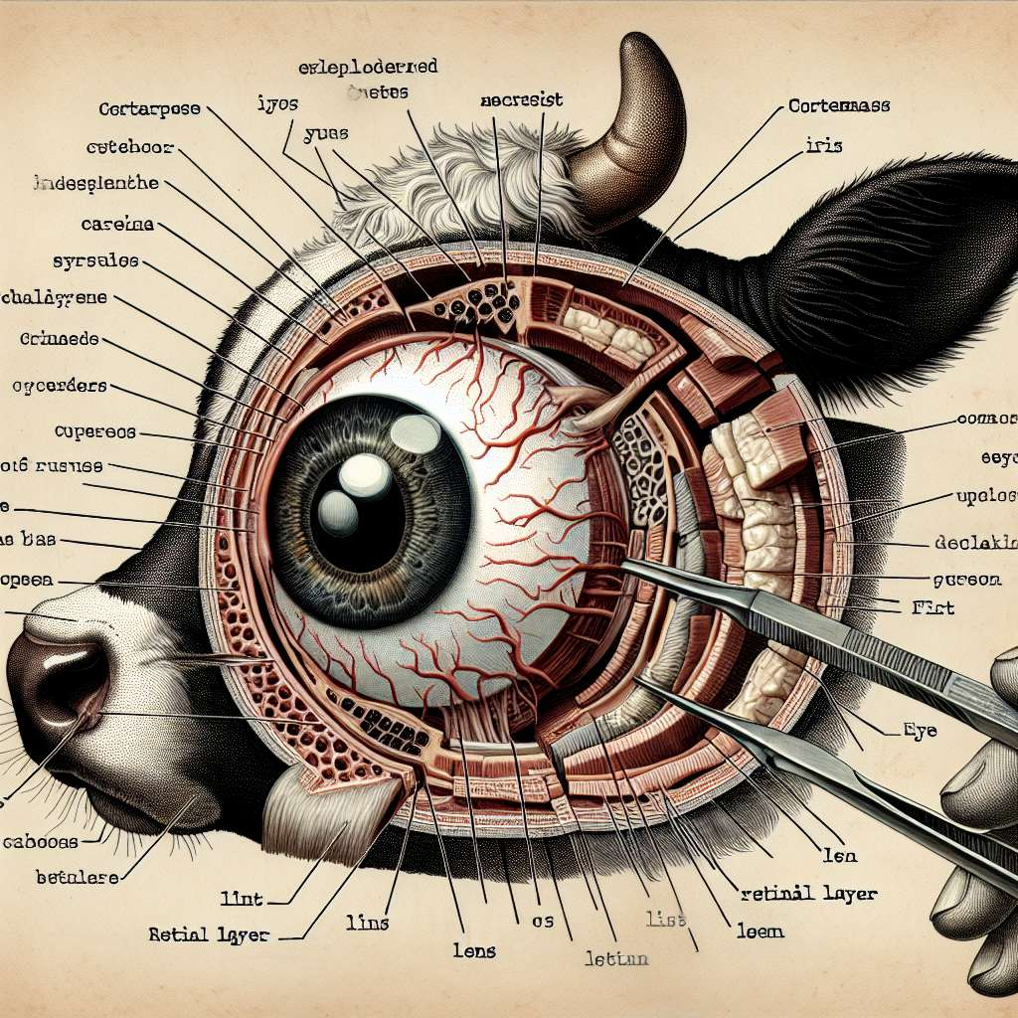
Introducción:
La disección de un ojo de vaca es una práctica común en los laboratorios de anatomía, biología y medicina para comprender la estructura y el funcionamiento del ojo humano. A través de esta disección, se pueden observar los diferentes componentes del ojo y su relación con la visión. En este informe, se describirá detalladamente el proceso de disección de un ojo de vaca, paso a paso, destacando las estructuras más importantes presentes en el ojo.
Desarrollo:
Materiales y equipo necesarios:
- Un ojo de vaca fresco
- Guantes de látex
- Bata de laboratorio
- Tijeras
- Pinzas
- Lupa o microscopio
- Plato de disección
- Cuchillo
- Tabla de cortar
- Toallas de papel
Procedimiento:
1. Preparación:
- Colocarse los guantes de látex y la bata de laboratorio para mantener la higiene y prevenir cualquier infección.
- Colocar todos los materiales y equipos necesarios en una superficie limpia y despejada.
2. Disección externa:
- Colocar el ojo de vaca con la superficie externa hacia arriba sobre una tabla de cortar.
- Utilizar las tijeras para realizar un corte circular alrededor de la córnea, aproximadamente a 1 cm de distancia del limbo.
- Retirar la porción de córnea cortada con la ayuda de las pinzas, teniendo cuidado de no dañar las estructuras internas.
- Observar el color y la forma de la córnea, así como también la presencia de cualquier lesión o irregularidad.
3. Disección interna:
- Utilizar el cuchillo para hacer un corte preciso en la esclerótica, comenzando desde la corona del ojo hasta el nervio óptico.
- Continuar haciendo un corte desde el nervio óptico hasta la corona opuesta, dividiendo el globo ocular en dos mitades.
- Retirar con cuidado el humor vítreo y el cristalino, observando su forma, tamaño y transparencia.
- Examinar la retina, identificando el área de mayor agudeza visual, conocida como la mácula.
- Localizar y observar la arteria central de la retina, así como también los vasos sanguíneos que irrigan la retina.
- Identificar la coroides, la capa vascular que se encuentra debajo de la retina y suministra sangre al ojo.
Conclusiones:
La disección de un ojo de vaca es una técnica invaluable para los estudiantes y profesionales de la anatomía y la medicina, ya que permite la exploración y comprensión de las estructuras internas del ojo. A través de la disección, se puede obtener información detallada sobre la anatomía y el funcionamiento del ojo humano, así como también la identificación de posibles patologías o anomalías. Además, esta práctica permite el desarrollo de habilidades de disección y observación meticulosa, fundamentales en campos como la oftalmología.
Bibliografía:
1. National Institutes of Health (NIH). (2002). Investigating the Cow Eye (NIH Publication No. 02-4500). Recuperado de https://science.education.nih.gov/supplements/nih3/eyes/default.htm

